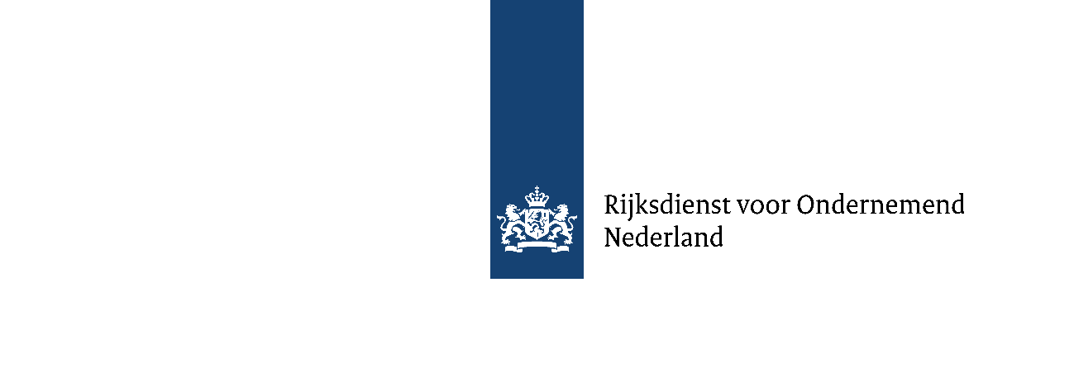

Projectplan Circulair Implementeren en Opschalen (CIO)
RVO adviseert onderstaande hoofdstukindeling aan te houden. Geef bij iedere vraag een toelichting.

Titel – zoals aangegeven op het aanvraagformulier

Aanleiding
Beschrijf wat de aanleiding is van het project en waarom het wenselijk is. Ga daarbij in op:
- Sluit uw project aan bij de doelstelling van de regeling? De doelstelling is besparing van materiaal en reductie van CO₂-uitstoot door hergebruik, voorbereiding voor hergebruik, reparatie, opknappen, herproductie of het faciliteren van hoogwaardige recycling van materialen of producten.

- Zijn de technieken en processen die u in uw project gaat toepassen nieuw voor uw bedrijf, en passend binnen de definities van een organisatie-innovatie of procesinnovatie?

- Heeft uw project een duidelijke meerwaarde voor uw onderneming(en) en is er ook voldoende draagvlak voor de innovatie binnen uw onderneming(en)?

- Wordt uw project ondersteund door belangrijke stakeholders van uw onderneming(en) (zoals klanten, partners, financiers)? U kunt dit bijvoorbeeld onderbouwen d.m.v. een marktonderzoek, Letter Of Intent (LOI) of een toelichting op samenwerkingsafspraken die u met partners heeft gemaakt.

- Is er maatschappelijk draagvlak voor uw project? Dit kunt u onderbouwen door bijvoorbeeld resultaten te delen van onderzoeken die zijn gedaan naar maatschappelijke trends en ontwikkelingen of eigen onderzoek dat u heeft uitgevoerd.

Technische haalbaarheid
Beschrijf waaruit blijkt dat het project technisch en organisatorisch uitvoerbaar is. Het gaat erom of de middelen, kennis, technologie en infrastructuur beschikbaar zijn bij de aanvrager(s) om het project tot een succes te maken. Ga daarbij in op:
- Welke kennis en ervaring heeft u vooraf opgedaan waaruit u voldoende vertrouwen haalt om het project uit te voeren? Draag hierbij eventueel ook succesvolle initiatieven aan ter onderbouwing van de technische haalbaarheid. Denk aan projecten waarbij vergelijkbare technieken, processen of methoden zijn toegepast zoals u wilt implementeren in uw project .

- Is de benodigde technologie of expertise beschikbaar bij de projectdeelnemers en partijen bij wie u werk uitbesteedt om de projectactiviteiten uit te voeren?
Beschrijf hier voor iedere deelnemer en de essentiële uitbestedingsrelaties de volgende punten:
- Motiveer wat het belang voor deze deelnemer is om mee te doen aan het project;
- Motiveer vanuit het consortium waarom deze deelnemer voor het project van belang is; Beschrijf hierbij de aanwezige beschikbare kennis, ervaring en middelen van de deelnemer;
- Beschrijf de concrete bijdrage aan het project.

- Zijn er technische of operationele risico’s die het succes van het project kunnen belemmeren?
- Beschrijf projectrisico’s, zoals mogelijke problemen die zich kunnen voordoen en mogelijk vertragingen die kunnen optreden tijdens het project. Beschrijf per risico:
  - de kans dat het risico optreedt;
  - de impact;
  - de voorziene acties om dit risico te voorkomen;
  - de mogelijke oplossingen om bepaalde gevolgen tegen te gaan (mitigerende maatregelen) en eventuele restrisico’s.
- Besteed ook aandacht aan zaken als levertijden van apparatuur en het verkrijgen van een netaansluiting.

Economische haalbaarheid
De economische haalbaarheid heeft betrekking op het project op lange termijn. Het gaat erom of het project financieel, operationeel en strategisch in staat is te blijven functioneren nadat het is geïmplementeerd.
- Wat is het break-even punt van de businesscase? Met andere woorden, wat is de minimale omzet die behaald moet worden om de kosten te dekken? Onderbouw wat dit betekent voor de hoeveelheid producten/diensten die minimaal verkocht moeten worden en voor welke prijs.

- Is uw onderneming(en) na afloop van het project volledig operationeel? Denk er hierbij aan dat gebouwen, apparatuur, patenten, vergunningen, medewerkers, infrastructuur en kapitaal die hiervoor noodzakelijk zijn voor handen zijn.

- Hoe zorgt u ervoor dat uw onderneming levensvatbaar blijft of flexibel genoeg is om in de toekomst te blijven bestaan en zich aan te passen aan veranderingen in bijvoorbeeld de markt of technologie?

- Wat zijn uw ambities na afloop van het project? Bijvoorbeeld voor (verdere) opschaling of uitbreiding van de bedrijfsactiviteiten.

Duurzaamheid
Duurzaamheid gaat verder dan alleen de financiële levensvatbaarheid van een project. Het verwijst naar de impact die het project heeft op het milieu, de samenleving en andere niet-financiële aspecten van uw onderneming en haar stakeholders.
- Hoe draagt uw project bij aan vermindering van materiaalgebruik en reductie van CO₂-uitstoot? Geef hier een kwalitatieve toelichting op de gegevens zoals ingevuld in de rekentool, tenminste specifiek voor de vergelijkbare functionaliteit van het project- en referentiescenario.

- Wat zijn andere positieve effecten die u met uw project voorziet? Denk hierbij aan bijvoorbeeld sociaal-maatschappelijke impact.

- Zijn er potentieel negatieve economische, ecologische of sociale effecten die u met uw project voorziet?

Projectaanpak en daaraan gekoppeld werkplan
Vat de werkpakketten samen in onderstaand schema.

WP of Fase | Naam WP | Uitvoerende partners | Geplande begindatum | Geplande einddatum
1
2
3
4
5
6

Geef per werkpakket (WP) of per projectfase een beknopte beschrijving van de activiteiten en te gebruiken methoden en technieken.
Nummer WP | Naam WP
Beschrijf hier voor dit werkpakket de activiteiten en de te verwachten resultaten.

Nummer WP | Naam WP
Beschrijf hier voor dit werkpakket de activiteiten en de te verwachten resultaten.

Nummer WP | Naam WP
Beschrijf hier voor dit werkpakket de activiteiten en de te verwachten resultaten.

Nummer WP | Naam WP
Beschrijf hier voor dit werkpakket de activiteiten en de te verwachten resultaten.

Nummer WP | Naam WP
Beschrijf hier voor dit werkpakket de activiteiten en de te verwachten resultaten.

Nummer WP | Naam WP
Beschrijf hier voor dit werkpakket de activiteiten en de te verwachten resultaten.

„organisatie-innovatie”: de toepassing van een nieuwe organisatiemethode op het niveau van de onderneming (op groepsniveau in de betrokken industriesector in de EER), in de organisatie op de werkvloer of in de externe betrekkingen van een onderneming, bijvoorbeeld door gebruikmaking van nieuwe of innovatieve digitale technologieën. Van deze definitie uitgesloten zijn veranderingen die zijn gebaseerd op organisatiemethoden die reeds in gebruik zijn in de onderneming, veranderingen in de managementstrategie, fusies en acquisities, het niet meer gebruiken van een procedé, eenvoudige vervangings- en uitbreidingsinvesteringen, veranderingen die louter het gevolg zijn van prijswijzigingen voor productiefactoren, aanpassingen op maat, lokalisatie, gebruikelijke, seizoens- en andere cyclische veranderingen, het verhandelen van nieuwe of sterk verbeterde producten; „procesinnovatie”: de toepassing van een nieuwe of sterk verbeterde productie- of leveringsmethode, daaronder begrepen aanzienlijke veranderingen in technieken, uitrusting of software, op het niveau van de onderneming (op groepsniveau in de betrokken industriesector in de EER), bijvoorbeeld door gebruikmaking van nieuwe of innovatieve digitale technologieën of oplossingen. Van deze definitie uitgesloten zijn geringe veranderingen of verbeteringen, verhogingen van de productie- of dienstverleningscapaciteit door de toevoeging van productieof logistieke systemen die sterk gelijken op die welke reeds in gebruik zijn, het niet meer gebruiken van een procedé, eenvoudige vervangings- en uitbreidingsinvesteringen, veranderingen die louter het gevolg van prijswijzigingen voor productiefactoren zijn, aanpassingen op maat, lokalisatie, gebruikelijke seizoens- en andere cyclische veranderingen, het verhandelen van nieuwe of sterk verbeterde producten;
Deze nummering dient u ook over te nemen in uw begroting
Kies een realistische begin- en einddatum voor het project. Houd bij de start rekening met de behandeltermijn van uw subsidieaanvraag. Plan de einddatum niet te krap om de kans te verkleinen dat u RVO om toestemming moet vragen om het project te wijzigen.

